# Анкета инвестиционной площадки 1-301-3

|  |  |  |  |
| --- | --- | --- | --- |
| Название объекта | | | Инвестиционная площадка 1-301-3, с. Каширское |
| Тип площадки (земельный участок, производственные, складские, офисные помещения, промышленная площадка и т.д.) | | | Земельный участок для комплексного промышленного освоения и размещения объектов общественно-делового назначения |
| Общее описание | | | Земельный участок расположен с северной от с. Каширское. Вдоль западной границы – полоса отвода федеральной а/д М-4 «Дон», с северной и восточной сторон – земли с/х назначения и русло реки Хворостань, с ЮЗ стороны – участки ЛПХ ул. 1 Мая с. Каширское. |
| Адрес | | | Воронежская область, р-н Каширский, юго-западная часть кадастрового квартала 36:13:3200001 |
| Характеристика земельного участка | Площадь, га, общая (свободная) | | 143,4 га (весь), из них:  95,9 га - участок 36:13:3200001:32,  47,5 га – участок 36:13:3200001:51 |
| Категория земель | | Земли населённых пунктов |
| Разрешённое использование | | Для сельскохозяйственного производства |
| Правовое положение | | Государственная собственность не разграничена, распоряжение осуществляет Каширский муниципальный район |
| Градостроительный регламент | | 1. Зона планируемого размещения объектов производственного назначения П( )п:  П( )п/1/3 - участок зоны для комплексного промышленного освоения;  2. Зона планируемого размещения объектов общественно-делового назначения – О1п:  О1п/1/4 - участок зоны, предназначенный для строительства кафе-бара, шиномонтажа, автомойки, гостиничного комплекса, торгового центра, рынков.  Правила землепользования и застройки Каширского сельского поселения Каширского муниципального района Воронежской области утверждены решением Совета народных депутатов Каширского сельского поселения от 25.11.2011 г. № 25 (в ред. изм. Решения СНД от 28.10.2016 г. № 15) |
| Варианты приобретения | | Аренда |
| Кадастровые номера | | 36:13:3200001:32, 36:13:3200001:51 |
| Транспортно-логистическая инфраструктура | Общее описание и характеристики | | Примыкает к а/д федерального значения М-4 «Дон» (с км 545+487 м (лево) до км 550+700 м (лево). Имеются съезды с М-4 на территорию. С южной стороны имеется выезд на дорогу местного значения ул. Советской с. Каширское. |
| Ближайшая федеральная автотрасса, название | | М-4 «Дон» |
| Ближайшая федеральная автотрасса, удаленность | | 0,5 км |
| Железнодорожная ветка, удаленность | | 31 км |
| Ж/д ветка, название терминала разгрузки | | Станция Колодезная Юго-Восточной железной дороги |
| Ближайший международный аэропорт, название | | Международный аэропорт «Воронеж» |
| Ближайший таможенный пост, название | | Воронежский левобережный т/п (г. Воронеж, ул. Димитрова, д.148 «а») |
| Ближайший таможенный пост, удаленность | | 33,2 км |
| Инженерная инфраструктура | Газ | Общее описание (куб.м/ч, давление, диаметр трубопровода и т. д.) | Газопровод высокого давления Ø 219 мм 0,6 МПа – пересекает южный край участка; магистральный газопровод –отвод к ГРС Каширская Ø 150 мм пересекает восточный край участков 1,2 МПа |
| Наличие точек подключения (ГРП,ШРП), удаленность. | ШРП – 200 м с южной стороны площадки |
| Стоимость подключения, руб. | Требуется расчет по конкретному запросу. |
| Доп. информация | - |
| Электроэнергия | Общее описание (ЛЭП, удаленность, напряжение, мощность и пр.) | 1. На начальных этапах строительства на площадке можно использовать мощности ПС 35 /10 кВ «МОБ» (1х4 МВа, 1х2,5 МВа) загрузка – 1,7 МВт, расположенной в 4 км. в юго-западную сторону от испрашиваемого участка. ВЛ 10-6 ПС 35 /10 кВ «МОБ» проходит в 300 метрах юго-восточнее участка. 2. Для первых резидентов площадки возможно использование мощности ПС 35 /10 кВ «МОБ» (1х4 МВа, 1х2,5 МВа) загрузка – 1,7 МВт, расположенной в юго-западную сторону в 4 км. от испрашиваемого участка. ВЛ 10-6 ПС 35 /10 кВ «МОБ» проходит в 300 метрах юго-восточнее участка. ПС 110/35/10 «Московское» (2х10 МВа) загрузка 11 МВт, расположенная в 3 км. юго-восточнее участка. ВЛ 10- 6 ПС 110/35/10 «Московское» проходит в 2, 5 км юго-восточнее от границы. 3. Возможности для присоединения потребителей в дальнейшем (собственные трансформаторные подстанции) : - от ВЛ 110 кВ №1,2, проходящих в 2 км восточнее от участка. |
| Наличие точек подключения (ПС, ТП), удаленность. | Источник и точка подключения будет определяться исходя из конкретного запроса. |
| Стоимость подключения, руб. | Требуется расчет по конкретному запросу. |
| Доп. информация | - |
| Теплоснабжение | Общее описание (общая и свободная мощность Гкал./ч, стоимость подключения, удаленность и пр.) | Имеется возможность строительства автономных сетей на участке. |
| Доп. информация | - |
| Водоснабжение | Общее описание (куб.м/ч, удаленность, стоимость подключения, скважины, глубина залегания вод и пр.) | Имеется возможность строительства сетей на участке.  Глубина залегания грунтовых вод – 30-40 м. |
| Доп. информация | - |
| Канализация | Общее описание (куб.м/ч, удаленность, стоимость подключения, септик и пр.) | Имеется возможность строительства сетей и септика на участке в хоз. нуждах и строительство очистных в производственных нуждах.  С юго-восточной стороны от участка расположены действующие очистные сооружения МУП «Каширские коммунальные сети» Имеются очистные сооружения восточнее ул. 1 Мая: мощность – 730 м3, загружены на 12% (40 организаций, 167 квартир с кол-вом проживающих 350 чел.). Произведена реконструкция на 50%(1 из 2-х биоочистных ёмкостей). Расстояние от площадки – 1200 м (с учётом СЗЗ=1000 м предприятия 1 класса). |
| Доп. информация | - |
| Очистные сооружения | Общее описание характеристики, удаленность, стоимость и пр.) | Имеется возможность строительства сетей на участке. |
| Доп. информация | - |
| Связь, описание | |  |
| Доп. информация | | Имеется возможность подключения телефона и интернета SHDSL, ADSL+ (ОАО «Ростелеком», ШР 11 расположен в с. Каширское по ул. Советская (2,4 км), стоимость подключения будет определяться исходя из конкретного запроса. |
| Недвижимость | Производ-ая, общая, кв.м. | | - |
| Производ-ая, своб., кв.м. | | - |
| Офисная, общая, кв.м. | | - |
| Офисная, свободная, кв.м. | | - |
| Доп. информация | | - |
| Трудовые ресурсы (численность населения ближайшего населённого пункта, чел.) | | | 4166 чел. – с.Каширское |
| Контакты | | | Администрация Каширского муниципального района Воронежской области.  Адрес: 396350, Воронежская область, Каширский район, село Каширское, ул. Олимпийская, 3.  Официальный сайт администрации Каширского муниципального района [www.kashir-rn.ru](http://www.kashir-rn.ru)  E-mail: [kashira_adm@mail.ru](mailto:kashira_adm@mail.ru), [kashira@govvrn.ru](mailto:kashira@govvrn.ru)  Телефон: 8 (47342) 4-10-42 т/ф - приёмная |
| Контактное лицо | | | Шарыгин Евгений Анатольевич, зам. главы администрации  Телефон: 8 (47342) 4-10-80 |
| Дополнительная информация | | |  |
| Координаты площадки (с.ш./N) | | | N 51,4292° |
| Координаты площадки (в.д./E) | | | E 39,5702° |

# Ситуационный план

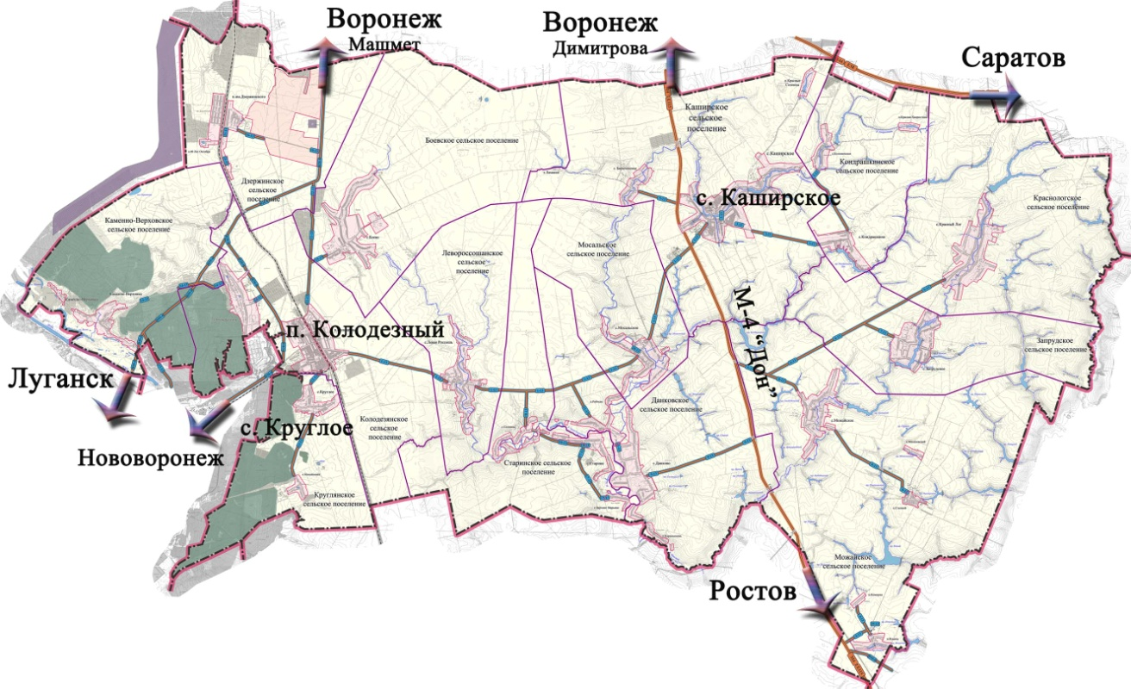

**Условные обозначения:**

расположение инвестиционной площадки

# Карта-схема размещения инвестиционной площадки

Границы земельного участка (данные публичной кадастровой карты Росреестра и градостроительного зонирования поселения)

Фрагмент генерального плана

Каширского сельского поселения – с. Каширское

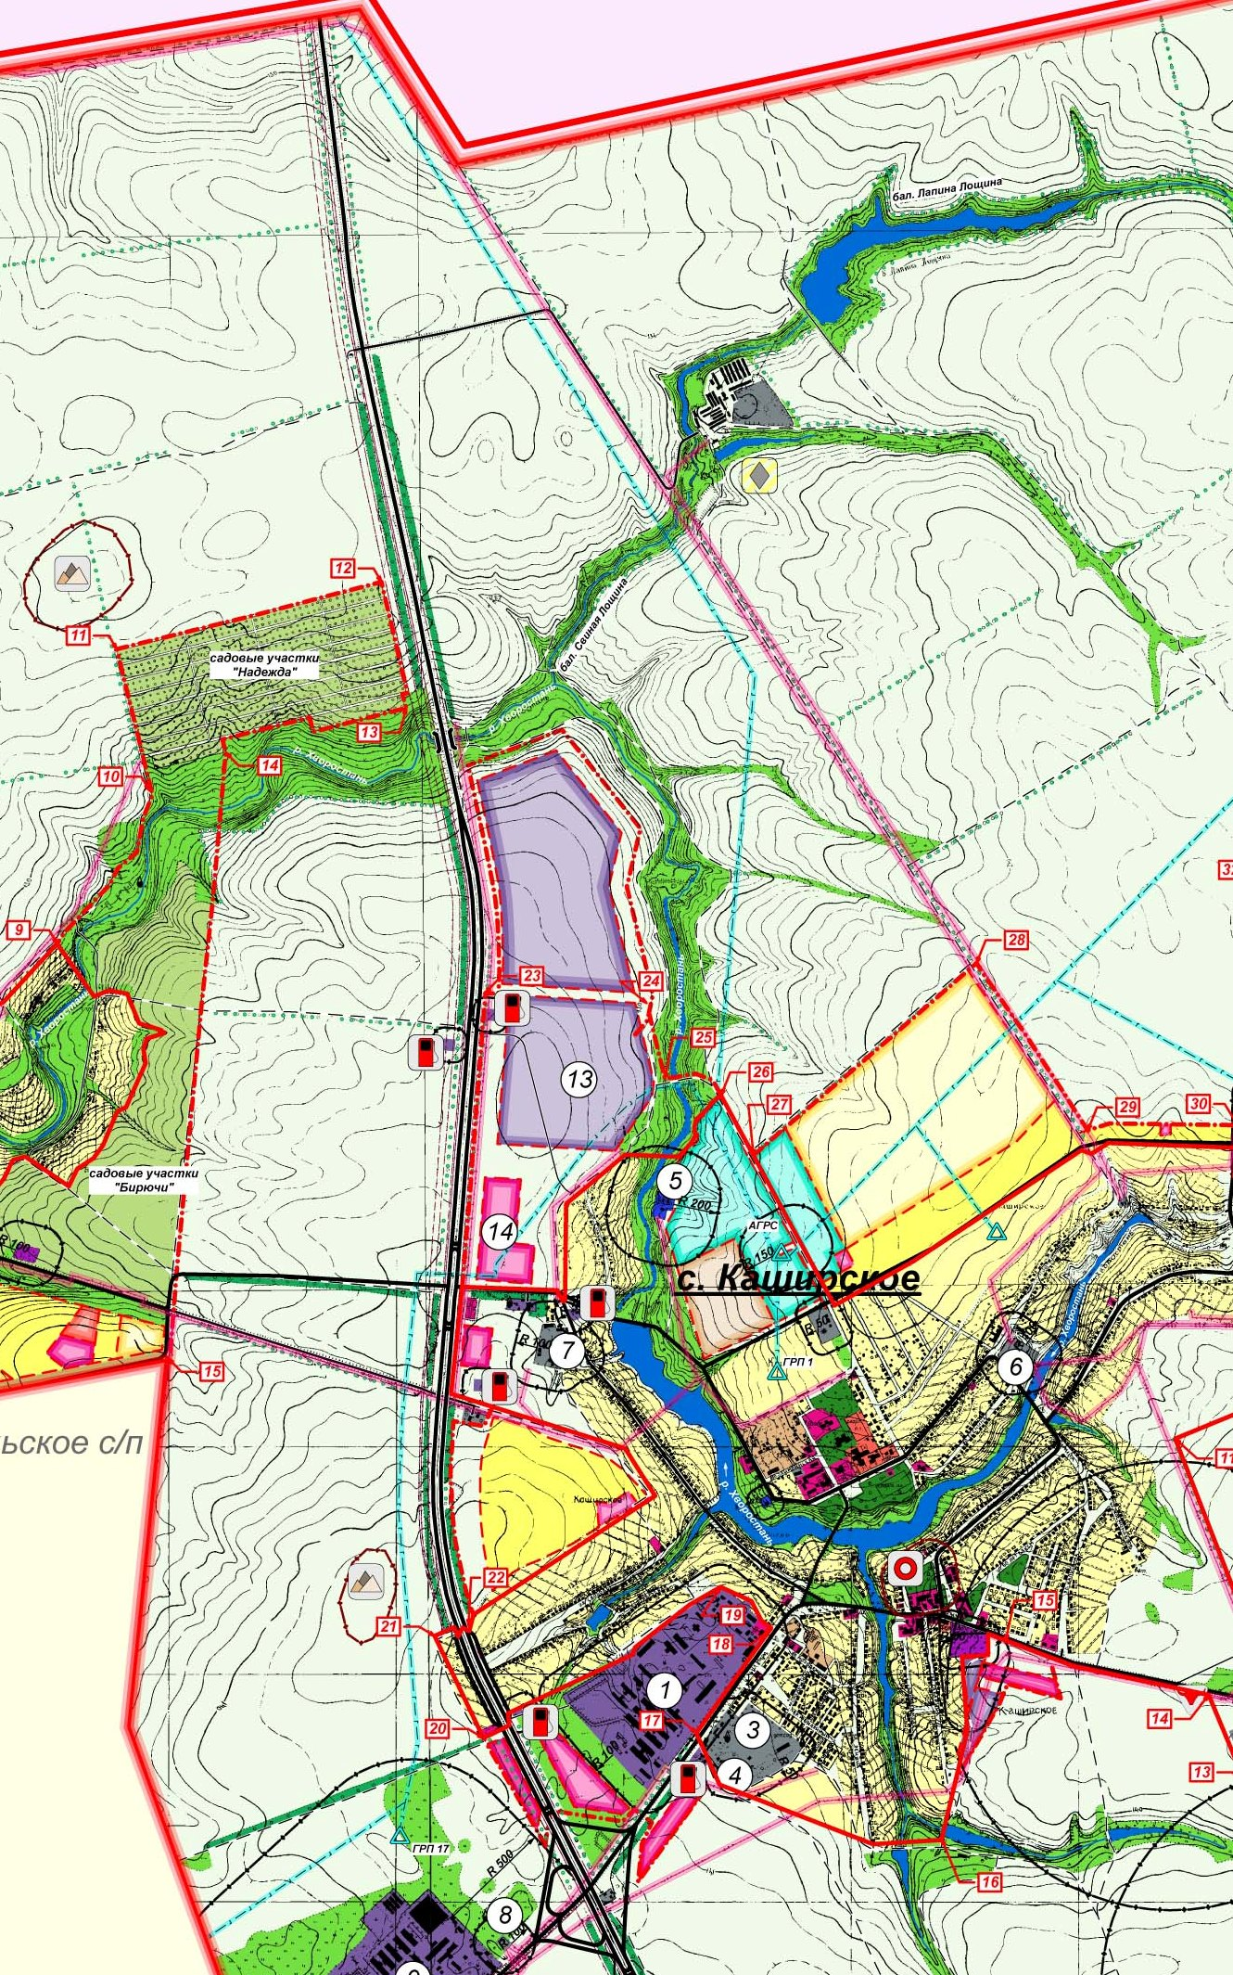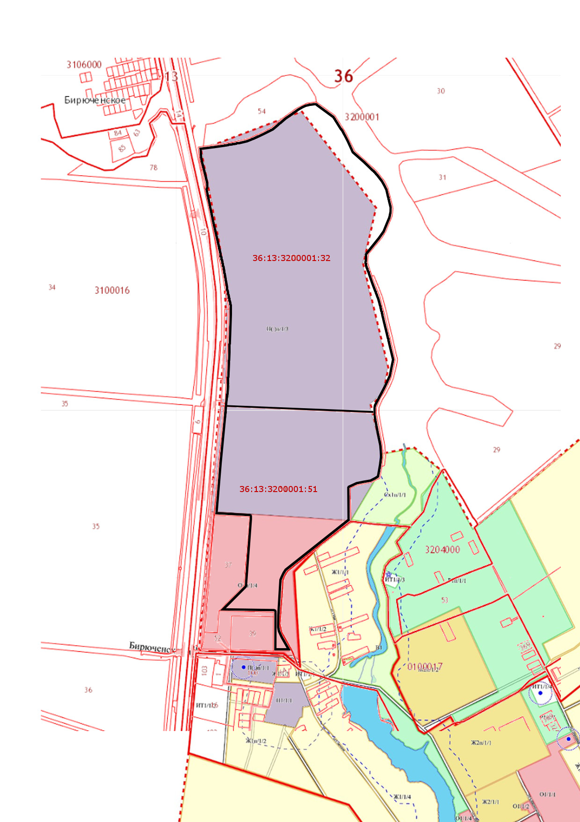

ЗУ

**Условные обозначения:**

границы земельного участка

**Градостроительный регламент:**

1. Зона планируемого размещения объектов производственного назначения П( )п;

2. Зона планируемого размещения объектов общественно-делового назначения – О1п*

* Правила землепользования и застройки Каширского сельского поселения Каширского муниципального района Воронежской области утверждены решением Совета народных депутатов Каширского сельского поселения от 25.11.2011 г. № 25 (в ред. изм. Решения СНД от 28.10.2016 г. № 15)